Spese di Trasporto
Le spese di trasporto vengono aggiunte atuomaticamente ad ogni ordine in funzione dei parametri di soglia limite e valore spese configurati nel sistema.
E' possibile definire questi parametri a livello di azienda e quindi fare in modo che vengano applicati a tutti gli ordini, oppure definire dei criteri più dettagliati che varino soglia ed importo in funzione del tipo cliente o addirittura del singolo cliente.
Gli utenti dotati di specifici permessi possono modificare il valore delle spese calcolato dal sistema in modo da poter gestire le eccezioni.
Di seguito i livelli per i quali è possibile definire le spese di trasporto, ogni livello successivo sostituisce se presente quello precedente:
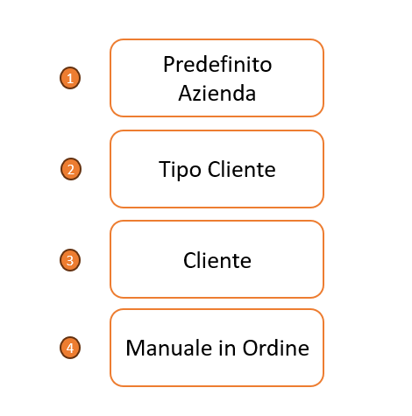

Configurazione Spese di Trasporto
A livello di impostazioni azienda sarà necessario configurare i parametri relativi a :
- Articolo da utilizzare per attribuire le spese di trasporto (verrà aggiunto all'ordine in fase di salvataggio)
- Importo Spese Spedizione
- Limite Spese Spedizione
- Importo Spese Spedizione con IVA
- Limite Spese Spedizione con IVA
Gli ultimi due campi sono necessari nel caso si voglia differenzia importi e soglie per i clienti finali che visualizzano i prezzi IVA inclusa.
Si deve creare o scegliere un articolo che identifichi le spese di spedizione e sceglierlo nella combo apposita:
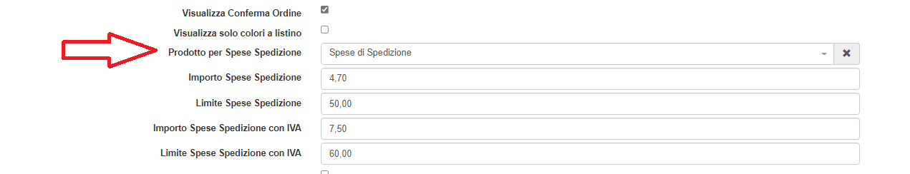
Nell'anagrafica Tipologia Clienti è possibile indicare dei valori specifici per ogni tipologia di cliente :
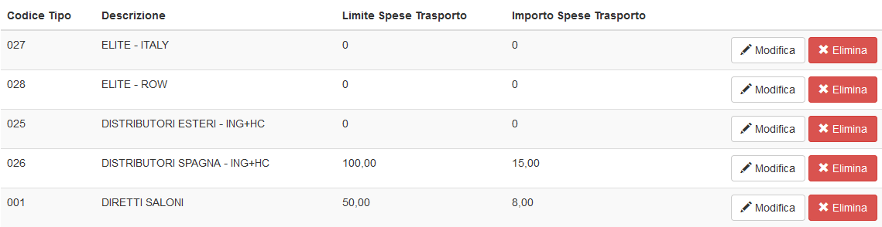
Nell'anagrafica di ogni cliente è infine possibile specificare dei valori custom che sostituiranno le configurazioni generiche del sistema. I campi da compilare sono sempre :
- Importo Spese Spedizione - Indica l'importo in euro delle spese di trasporto che verranno addebitate nell'ordine nel caso non venga raggiunta la cifra specificata al campo “limite”
- Limite Spese Spedizione - Indica il limite da superare per non vedersi addebitare le spese di trasporto.
I valori possibili per il “Limite Spese Spedizione” sono: Nulla (campo vuoto) , 0, valore > 0.
- Nel caso di valore > 0 è necessario raggiugere tale importo per avere la gratuità delle spese di spedizione.
- Nel caso di 0, significa di fatto che le spese NON verranno mai pagate dato che qualunque vendita scaturirà un valore maggiore di zero.
- Nel caso di Nulla (campo vuoto), si intende che le spese di spedizione dovranno essere SEMPRE pagate. Per il livello cliente, viene considerato solo se esiste il valore delle spese di spedizione per cliente altrimenti tutti i clienti di default pagherebbero sempre
Entrambi i campi indicano gli importi con la stessa logica di applicazione dell'iva dei prezzi del cliente e dipendono di fatto da come impostato il campo: “Prezzi IVA Inclusa”
Esempio:
Nell'ordine si vedrà:

Una volta superato il limite il valore verrà azzerato.
Gli utenti amministratori potranno modificare il valore proposto premendo il pulsante di edit (icona matita):


